**A PRAÇA, PAISAGEM URBANA E SEUS PROCESSOS DE IDENTIDADE: UM ESTUDO SOBRE A PRAÇA NEREU RAMOS- CRICIÚMA/SC**

**THE SQUARE, URBAN LANDSCAPE AND ITS IDENTITY PROCESSES: A STUDY ABOUT THE SQUARE NEREU RAMOS- CRICIÚMA / SC**

*Autor 01*

*Autor 02*

**Resumo**

Qual a importância de preservarmos a história da cidade no sentido de fomentar o sentimento de pertença, a identidade de lugar e as relações socioculturais? O espaço urbano como característica singular de cada cidade está atrelado à união da forma do espaço com o uso da população, variando de acordo com o tempo e cultura. A construção dos processos de identidade é realizada pelas relações sociais e pelas interações entre o sujeito e seu ambiente construído. Dentro do contexto urbano, as praças são consideradas locais de importância vital para as cidades. Tendo como ponto de partida uma pesquisa desenvolvida no âmbito da dissertação de mestrado em Ciências Ambientais da primeira autora, o presente estudo possui como tema o espaço público e suas relações de urbanidade. Possui como objeto de pesquisa a Praça Nereu Ramos, considerada a materialização viva de toda a história da população Criciumense. A reflexão proposta possui como objetivo investigar o processo de apropriação e identidade de lugar da população de Criciúma/SC quanto a importância da preservação dos espaços públicos e paisagem urbana da Praça Nereu Ramos. O estudo possui uma abordagem qualitativa, numa perspectiva da pesquisa social de caráter investigativo, através do reconhecimento da praça como um espaço público. A coleta de dados foi realizada pelas técnicas de observação simples e entrevista semiestruturada, e analisadas pelas técnicas de análise dos conteúdos e conceitos chaves. Tudo isso pela importância em entender os espaços públicos como resultados de um produto social de uma sociedade específica. Os principais resultados foram: identificação do processo de apropriação do espaço e construção da identidade de lugar, o conhecimento histórico da cidade de Criciúma materializado no inventário fotográfico tendo como ponto central e foco a Praça Nereu Ramos como marco fundador da cidade, o entendimento da Praça como espaço público e o processo de transformação da paisagem urbana pelo crescimento, evolução e transformação da Praça.

**Palavras-chave:** Espaço Público; Lugar antropológico; Identidade Urbana.

**Abstract**

What is the importance of preserving the history of the city in order to foster the sense of belonging, the identity of place and the socio-cultural relations? Urban space as a unique feature of each city is linked to the union of the form of space with the use of the population, varying according to time and culture. The construction of identity processes is performed by social relations and interactions between the subject and his built environment. Within the urban context, squares are considered places of vital importance to cities. The present study has as its theme the public space and its urbanity relations. Its research object is Praça Nereu Ramos, considered the living materialization of the entire history of the Criciumense population. The proposed reflection aims to investigate the process of appropriation and place identity of the population of Criciúma / SC regarding the importance of preserving the public spaces and urban landscape of Praça Nereu Ramos. The study has a qualitative approach, from an investigative social research perspective, through the recognition of the square as a public space. Data collection was performed by simple observation and semi-structured interview techniques, and analyzed by content analysis techniques and key concepts. All this due to the importance of understanding public spaces as the result of a social product of a specific society. The main results were: identification of the process of appropriation of space and construction of the identity of the place, the historical knowledge of the city of Criciúma materialized in the photographic inventory with the central point and focus of Praça Nereu Ramos as the founding landmark of the city, the understanding of the Praça as a public space and the process of transforming the urban landscape through the growth, evolution and transformation of the Square.

**Key words:** Public Space; Anthropological Place; Urban identity.

# Introdução

As praças são locais de importância vital para as cidades. As praças fazem parte do contexto da vida urbana, é nelas que os caminhos se cruzam e que os encontros acontecem. A praça não possui somente importância funcional para o uso de passagem, ela é local de vida urbana, traduz à fruição poética e a identidade dos seus usuários. Logo é na praça que ocorrem os processos complexos e intensos de memória, de significados, e de reconhecimento pessoal. A praça, que é um ambiente coletivo de múltiplas dimensões, reveste-se de um grande significado. É espaço de lazer, de encontro, manifestações e de referência da cidade.

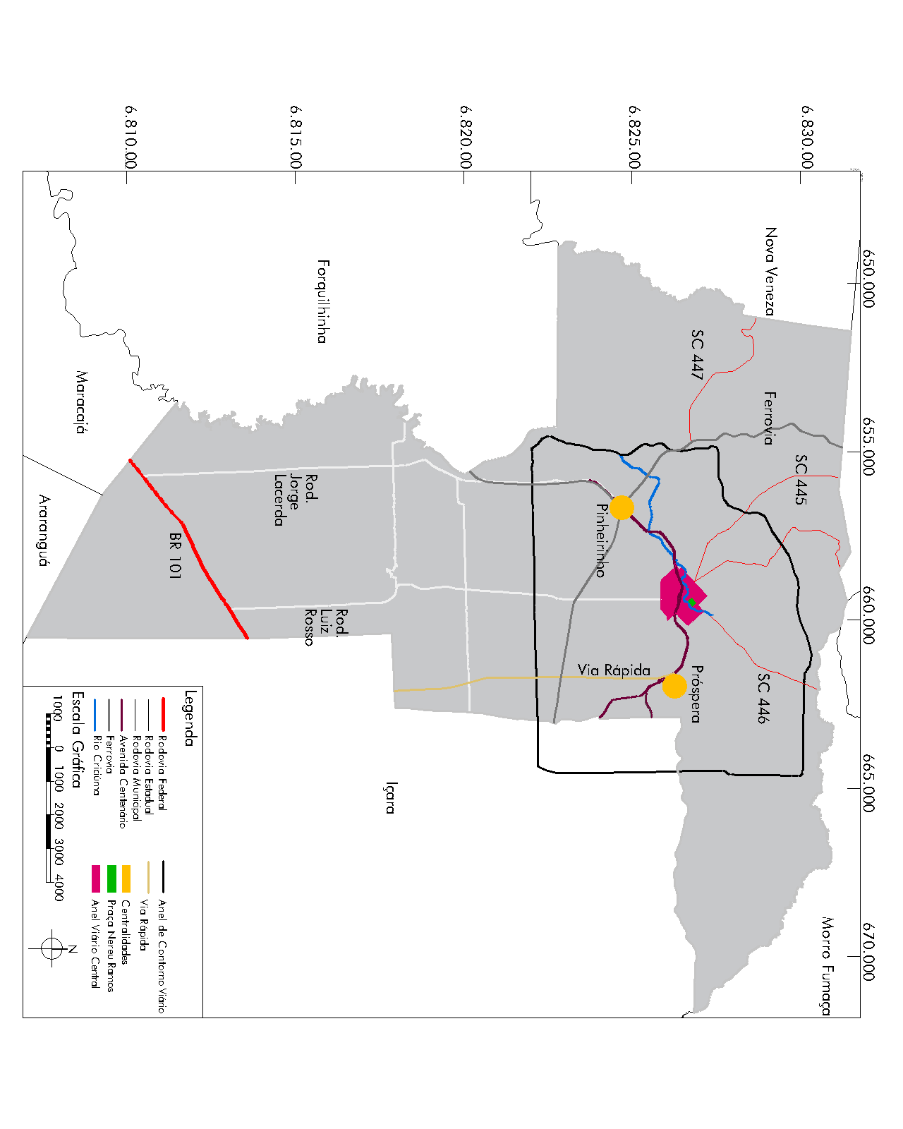

Figura 1: Mapa ilustrativo do Município de Criciúma com destaque para a área de estudo. Fonte: Elaborado pela autora (2019).

A paisagem urbana demonstra as evoluções históricas e sociais que ocorreram ao longo do tempo em um determinado espaço. É através da arquitetura, dos monumentos e das manifestações culturas que ocorrem nos espaços públicos que podemos materializar a história de um lugar. A apropriação de espaços públicos na cidade favorece o aumento da qualidade de vida da sociedade, fomentando a vida coletiva e promovendo “resgate cultural e a valorização do ambiente urbano, construído através das gerações”. (BALTHAZAR, 2011 p. 4).

A Praça Nereu Ramos, localizada na área central da cidade de Criciúma/SC (figura 01), é o local de referência para o estudo aqui representado. A motivação para a pesquisa partiu da necessidade do entendimento das relações entre os grupos sociais que frequentam a Praça e o seu espaço físico, verificando seus usos e seus processos de apropriação e identidade urbana. Nesse sentido, o estudo justifica-se na necessidade da compreensão da importância da preservação dos elementos físicos e naturais da paisagem urbana da Praça Nereu Ramos, desempenhando o seu papel histórico e simbólico e integrador das atividades da cidade com a sua população. Promove também uma contribuição para a sociedade e para o meio ambiente urbano por meio da possibilidade de ressignificação desses espaços, podendo contribuir para o fortalecimento do processo de apropriação, do sentimento de pertença e a consequente preservação dos mesmos.

## O sujeito e sua identificação e apropriação do espaço

No campo da Psicologia, os processos de apropriação dependem das relações entre sujeitos e grupos sociais, e pelos seus modos de vida. São divididos entre os processos cognitivo, afetivo, simbólico e estético. O conceito de apropriação é identificado como todo processo que realizamos e que eventualmente deixamos nossa marca. É pela apropriação das formas, cores, odores e sensações que o sujeito vai transformando as suas paisagens internas do lugar. Quando as interações sujeito e espaço dotam de significado, é realizado o processo cognitivo e afetivo de um sujeito. O reconhecimento de um sujeito ou grupo sobre um entorno caracterizam o processo simbólico (GONÇALVES, 2007).

A identidade é construída a partir de um processo de diferenciação. Como explica Darmegian (2001, p. 89), em um mesmo lugar podem estar presentes diferentes indivíduos que o habitam e interagem de variados níveis. Esta interação humana nos fornece subsídios para compararmos o outro com nós mesmos, aceitando-o como um ser simbólico, de modo com que não nos confundirmos com ele, e que aceitemos a suas individualidades, de forma com que podemos “aceitá-lo como diferente enquanto ser desejante mas, igual enquanto direito ao desejo, reconhecendo-o sujeito de sua própria história”.

A construção da identidade é realizada pelos seus processos sociais e também com a relação do sujeito com seu ambiente construído. Jodelet (2002, p.37) salienta que a identidade dos lugares é formada pela relação do passado do indivíduo com suas “memórias, concepções, interpretações, ideias e sentimentos, a propósito dos diferentes espaços e lugares vivenciados ao longo da vida”.

Pontanto, a importância e significado que cada objeto ou lugar representa varia de acordo com cada usuário. Deste modo, um parque ou praça pode ser um lugar agradável, aconchegante e cheio de significados para uma pessoa, e ao mesmo tempo pode ser um lugar sem importância e que nada representa a outra pessoa.

# Patrimônio e memória: a contribuição da paisagem para a compreensão da identidade urbana

Ao analisar um espaço, não é suficiente somente estudar as características de sua forma urbana e de seus elementos constitutivos, necessita da percepção total do local, compreendendo os seus usos, significados e as memórias ali presentes, e que juntas constroem o seu espaço urbano. Para Magalhães (2002) o espaço urbano como característica singular de cada cidade está atrelado à união da forma do espaço com o uso da população, ou seja, a produção dos espaços e sua apropriação, variando de acordo com o tempo e cultura.

O espaço urbano é o local onde ocorrem as produções sociais, culturais e econômicas de uma determinada cidade. É produto único de uma criação coletiva, por diferentes grupos sociais que interagem e criam novas experiências, e desenvolvem processos históricos e culturais. Está sempre em processo de construção e reconstrução, e é devido este ciclo que se formam os patrimônios culturais. Ou seja, o espaço urbano é formado pelo conjunto de características e funções formado pela construção social, que se dá num determinado local ou cidade (COPATTI; OLIVEIRA, 2016).

Como os espaços urbanos, a cidade também está em constante processo de transformação. As cidades são formadas pelo conjunto dos objetos materiais distribuídos em um espaço, e por aspectos imateriais de uma determinada sociedade. Os objetos materiais de uma cidade são representados por prédios, casarões, ruas, igrejas e monumentos. Já os aspectos imateriais de uma cidade são representados pelos patrimônios culturais e tradições populares, construídos e repassados ao longo do tempo, como as danças, culinária etc.

A reunião dos elementos culturais-históricos de uma determinada cidade também é seu espaço emocional e de memória, que produzem significados próprios para cada indivíduo. O reconhecimento de símbolos instiga o sentimento de integração e de pertencimento ao lugar e acabam por estimulando a proteção dos marcos históricos pela sociedade. Os marcos históricos presentes nas cidades preservam a sua memória, “onde as construções do passado mesclam-se às inovações que, por vezes, agem avassaladoras na transformação do espaço urbano, modificando a estrutura física, os hábitos, as tradições do lugar e as interações sociais vivenciadas nele” (COPATTI; OLIVEIRA, 2016, p. 51).

A introdução de novos meios de comunicação e incentivo ao transporte individual transformaram radicalmente a cidade, a tal ponto de que nem seus próprios cidadãos a reconhecem. A comunicação realizada de forma online dispensou a necessidade de lugares definidos para o encontro e a comunicação física entre as pessoas, diminuindo os contatos sociais e desterritorializando a cidade moderna (MAGALHÃES, 2002).

Desta maneira, a desterritorialização da cidade moderna causa o distanciamento dos moradores com as suas cidades. A construção da cidade como produto coletivo, de acordo com o seu tempo e sua forma produzem as singularidades do espaço, criado a partir de sobreposições de imagens. De acordo com Magalhães (2002, p.33) “o espaço urbano, usado, vivido, e as imagens simbólicas e a memória que a ele se associam, constituem-se em poderoso instrumento de fortalecimento do vínculo entre cidade-cidadão, contrapondo-se à percepção de desterritorialização”.

Outra reflexão importante que devemos fazer sobre as cidades é o estudo da relação entre espaço e tempo. As cidades são formadas por espaços implantados em diferentes tempos, e criados para diversos usos e funções. A paisagem urbana é, portanto, formada por esta mescla simultânea de variados grupos sociais, vivendo em diferentes tempos, de acordo com seu uso, podendo ser de lazer ou a trabalho.

Avançando sobre o estudo das cidades, além de produzir espaços e tempos sociais, a cidade também é formada por um conjunto de imagens urbanas. A primeira imagem criada é a imagem topológica, elaborada a partir das características geográficas e paisagem física do espaço. A segunda imagem é a imagem arquitetônica, que é distinta a partir das suas construções e edificações, incluindo suas particularidades, como forma, cores e texturas. Seu conjunto leva a construção da forma urbana, e de suas características patrimoniais. A terceira imagem é a imagem de ação, originada pela percepção ao lugar, compreendendo o modo de uso que é realizado dentro dos edifícios e nos locais abertos.

A quarta imagem, a imagem simbólica, é formada pela superposição das imagens topológicas, arquitetônicas e de ação, ou seja, é o produto da relação entre o espaço geográfico, os edifícios e seu patrimônio com a apropriação do lugar pela sua população. A quinta e última, é a imagem da memória, sendo a mais abstrata e permanente de todas as demais, podendo ser originada somente por um fragmento ou pelo todo, não necessitando ser uma representação fiel a sua origem. Portanto, para Magalhães (2002), a preservação do patrimônio de uma cidade não é somente a preservação de sua imagem topológica, mas também a conservação de suas imagens simbólicas e de memória, construídas a partir das trocas sociais e culturais.

Devemos defender uma cidade como patrimônio de nossas gerações e das gerações futuras. Entretanto, penso que o patrimônio urbano que nos exige a mais veemente defesa não é o cenário material onde vivemos, mas sim a própria vida urbana. Por assim dizer, a vida com seus conflitos, encontros, trocas, abertas a todos, e não fragmentada em guetos, alheios à convivência e à interação (MAGALHÃES, 2002, p. 34).

As imagens urbanas são formas de representar signos de uma determinada cidade. É através da análise das imagens urbanas que podemos conhecê-las. Os conjuntos de signos permitem a elaboração da cultura e da técnica.

A organização das cidades faz com que as pessoas estejam muito próximas, e inexoravelmente umas dependem das outras. Os elementos que dão sentido à vida no urbano são os lugares onde o sujeito mora e habita, trabalha e locomove, mas, principalmente, os lugares de fruição poética resultam da montagem da realidade a partir de junções materiais (Braundel, 1983). A cidade, na realidade, é montada a partir da cultura e da técnica (GONÇALVES, 2007, p. 53).

Portanto, a cidade é o local em que o homem vive, local onde ele se cria e se modifica. A cidade é testemunho vivo das marcas deixadas pelos sujeitos, que ao longo de sua história e transformações, constroem sua cultura social. Para Carlos (2003), a cidade pode ser compreendida como um produto social, por ser resultado do trabalho materializado. A necessidade dos usuários de realizar, de produzir, consumir, habitar, determina o modo de ocupação de uma cidade. Portanto, a cidade é produzida e consumida.

## **A formação de Criciúma e a Praça Nereu Ramos**

Criciúma foi fundada em 1880 com a vinda de 22 famílias de imigrantes italianos, que vieram se instalar na Vila de São José de Cresciúma[1], território onde inicialmente viviam os índios Laklaño, Kaigangs e Guaranis (OLIVEIRA; MILIOLI, 2014).

Foram construídas inicialmente duas capelas em madeira, a Capela Santo Antônio e a Capela São José construída no local onde hoje é a Casa da Cultura. Em 1899, junto à capela de São José é instalada a primeira paróquia da Igreja Matriz São José. Com a instalação da paróquia, foi definido aquele ponto como o centro da vila, e que posteriormente influenciaram toda a estrutura urbana da cidade (BALTHAZAR, 2001).

O local em que os primeiros habitantes italianos levaram seus animais para beberem água, aonde havia uma vegetação abundante de cressiúmas [...]. O vínculo do nome da cidade com a praça Nereu Ramos, aponta aquele espaço como o lugar simbólico de nascimento de Criciúma. [...] A praça se constituiu como um espaço livre entre a estrada colonial de Urussanga a Araranguá e o templo da igreja católica do distrito, terminado e 1917, tendo sido efetivamente urbanizada até a década de 1930. Ao redor da praça se localizaram as famílias mais importantes do lugar. Todos esses vínculos, reais e imaginários, colocaram a Praça Nereu Ramos como o coração da cidade, o espaço simbólico mais importante em relação à identidade urbana” (NASCIMENTO, 2006, p. 121).

O início da ocupação da Vila foi no local onde hoje está localizada a Praça Nereu Ramos de Criciúma, que na época era o ponto de cruzamento entre as estradas que faziam a ligação da vila com as outras colônias existentes na região. Além de ser um ponto importante de encontro, também funcionava como local de descanso e parada entre os tropeiros que por ali passavam.

A centralidade do núcleo foi o local onde começou a estruturação urbana da vila. Em 1917, o espaço urbano foi delineado, determinando a criação de um espaço público onde hoje está instalada a Praça Nereu Ramos. O espaço era inicialmente um local de pastagem, se transformando em campo de futebol, com as ruas circundando-o e formando a primeira quadra, iniciando a ocupação urbana no vilarejo. De acordo com Naspolini Filho (1995), as casas iniciais eram de arquitetura típica italiana, e caracterizavam o entorno do campo de futebol.

Em 1913 o carvão mineral foi descoberto na região de Criciúma. Para facilitar o transporte do minério, foi inaugurado em 1919 o trecho Criciúma-Tubarão da Ferrovia EFDTC. A ferrovia ligava Criciúma até o porto de Imbituba, e transformou o carvão mineral como a principal atividade econômica do Distrito, sendo reconhecida nacionalmente como a “Capital Brasileira do Carvão”. A instalação da ferrovia e a construção da estação ferroviária no espaço central acarretaram na formação de um novo símbolo ao contexto urbano. A extração do carvão realizou mudanças importantíssimas no contexto social, econômico, histórico, urbanístico e ambiental, com transformações na paisagem regional (BALTHAZAR, 2001).

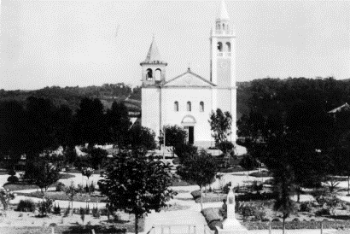

Figura 2: Catedral São José. Fonte: Arquivo Histórico Municipal

O Distrito de Criciúma emancipou-se em 4 de novembro de 1925. No ano de 1930, o então prefeito Cincinato Naspolini inicia a realização de seu sonho, que era a construção da maior praça do município de Criciúma. A praça foi nomeada para Praça Dr. Nereu Ramos em homenagem ao político catarinense Nereu de Oliveira Ramos. Em 1931 começa a ser delineado os traçados e os canteiros, estando originalmente preservados até hoje (figura 02 e 03) simbolizando como o principal espaço urbano do município e local das trocas sociais entre os moradores. Na época os moradores tinham o costume de criarem animais soltos, como cavalos e gados, que invadiam e destruíam os jardins.

Era comum observar animais dividindo o espaço com as pessoas, no vão central. Esta situação trouxe problemas para a manutenção da praça. É que os animais, costumeiramente, invadiam os canteiros, prejudicando os jardins; foram colocados, então, arames nos limites do logradouro, para dificultar a entrada dos animais (AUGUSTINHO, 2007, p. 33).

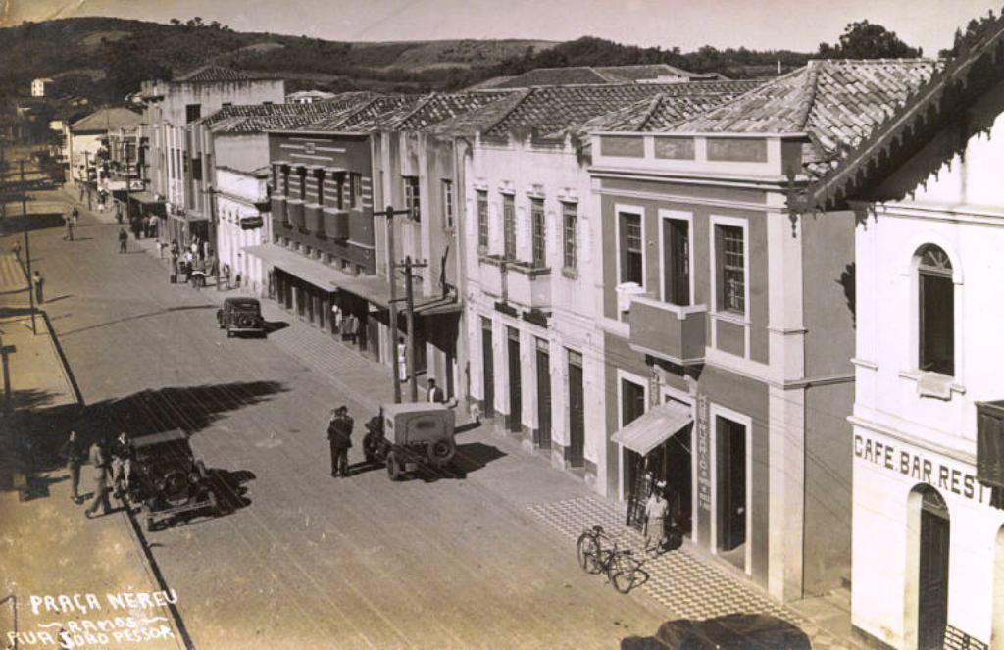

Figura 3: Rua João Pessoa - P. Nereu Ramos. Casa Londres à direita funcionava como Bar e Restaurante Gruta Baiana. Fonte: Arquivo Histórico Municipal

A indústria carbonífera trouxe transformações nas dinâmicas da sociedade criciumense. A ascensão econômica influenciou na construção de residências de alto padrão e sobrados de comércio e apartamentos na Praça Nereu Ramos e seus arredores. O centro foi o local de moradia de pessoa da alta classe social, formadas pelos engenheiros, técnicos e administradores que trabalhavam na mineração.

A Praça Nereu Ramos também foi local para simbolizar os principais trabalhadores da história da cidade de Criciúma: os mineiros. Em 1946 foi erguido no centro da praça o monumento aos mineiros, reconhecendo o valor destes trabalhadores corajosas e guerreiros, e sua importância frente a construção e fortalecimento econômico de toda a região. Os mineiros aposentados até hoje frequentam a praça, e a utilizam como local de convívio social, onde relembram os fatos e histórias do passado.

A necessidade de trabalhadores para as indústrias carboníferas ocasionou em um grandioso e rápido crescimento populacional acarretando na vinda de grande quantidade de pessoas que não possuíam nenhuma relação e identidade com os elementos da paisagem do município de Criciúma.

A vinda de migrantes sem identificação com os elementos sociais e culturais, e a rápida transformação da cidade ocasionaram na perda dos elementos significantes construídos coletivamente pela população original criciumense, não havendo mais o sentimento de pertencimento ao local. De acordo com Adami (2015, p. 106) “quando a paisagem não apresenta significado, não há um vínculo por parte das pessoas que convivem com ela, consequentemente esta se torna apenas o local em que se desenvolve as atividades cotidianas”.

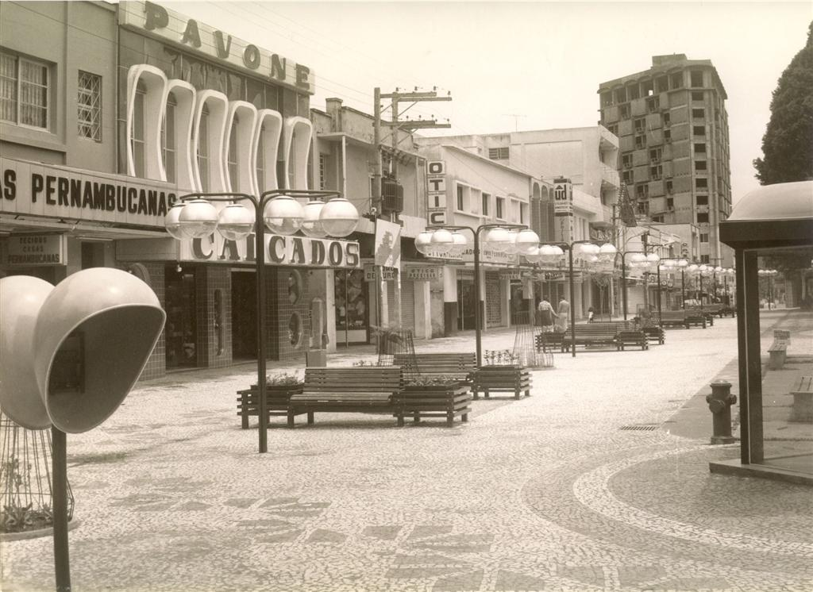

Figura 4: A Praça Nereu Ramos, 1979. Fonte: Arquivo Histórico Municipal

Dentro deste contexto, a nova paisagem criada, resultado das transformações econômicas e sociais relacionadas à mineração do carvão, representaram uma nova identidade e nova forma de apropriação dos migrantes. Esta falta de identidade pelos novos moradores contribuiu também na intensificação das mudanças no espaço urbano central, como a substituição dos poucos casarios existentes na Praça por sobrados da tipologia Art Déco (figura 04).

Entre as décadas de 1960 e 1970 a cidade passa por uma diversificação industrial. Novas atividades produtivas foram se instalando na cidade, como as indústrias cerâmicas, de plásticos e metal-mecânicas. Neste contexto, ocorreram movimentos em detrimento à cultura do carvão, como a retirada, na década de 1970 do Monumento aos Homens do Carvão do centro da Praça, e relocado em sua lateral, no triângulo do Jardim Etelvina Luz (figura 05). A mudança do Mineiro para um pedestal menor e para um local menos valorizado representou um desprezo com o seu mais notável trabalhador e símbolo da cidade (AUGUSTINHO, 2007).

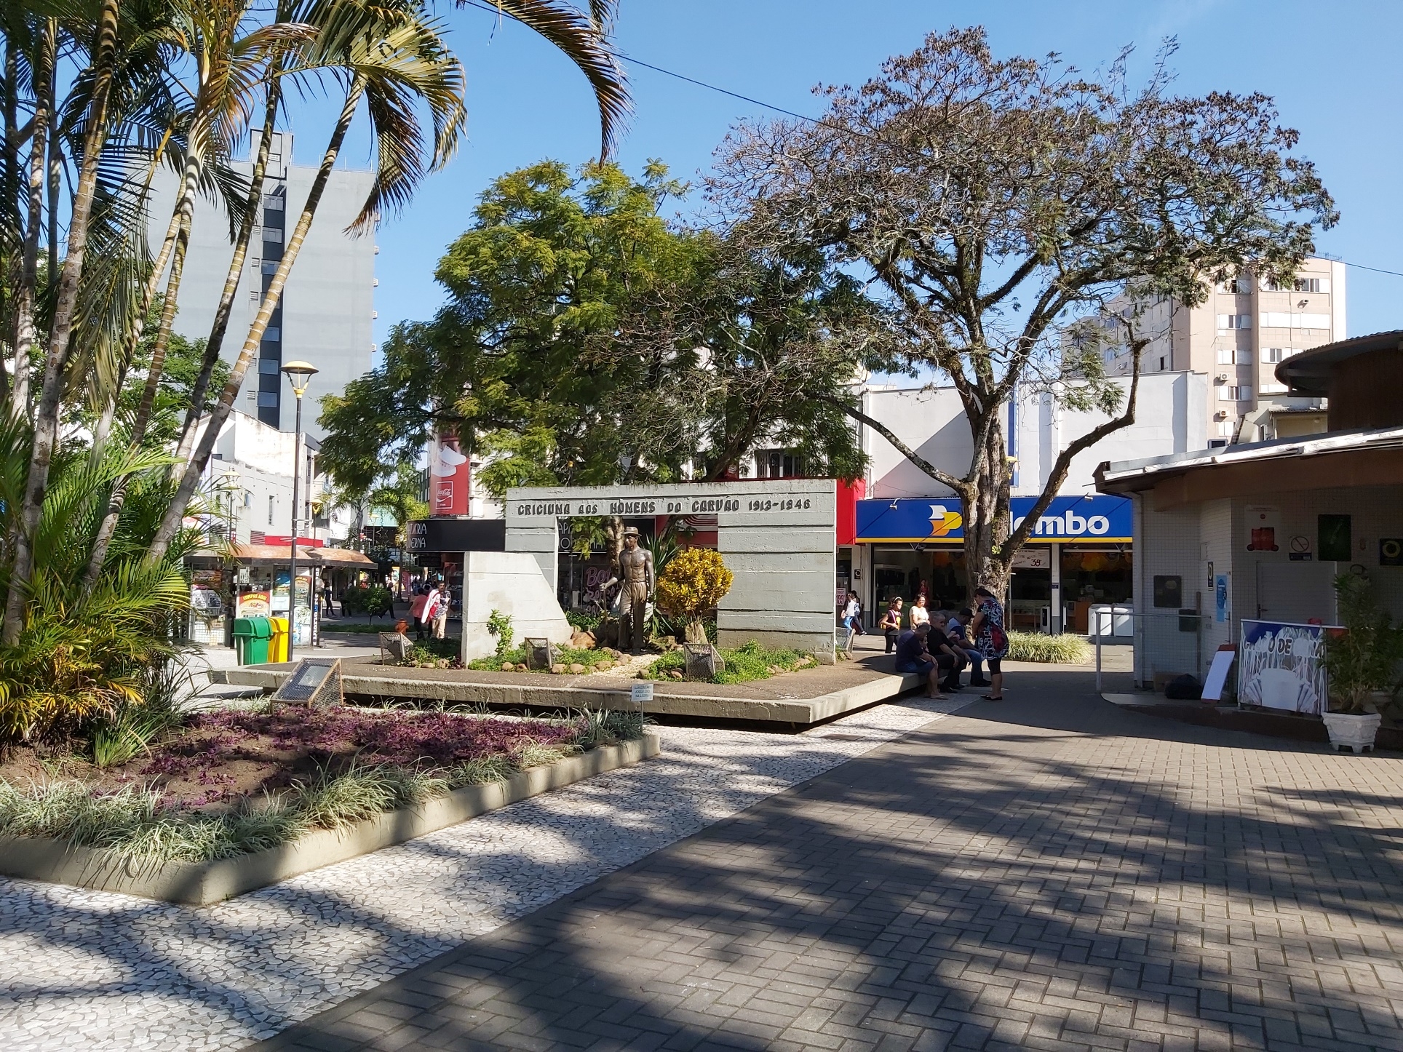

Figura 5: Monumento aos Homens do Carvão. Acervo da Autora (2019)

Atualmente percebesse a negação ao patrimônio cultural e aos espaços públicos centrais. O petit pavê pode ser considerado como parte do Patrimônio histórico cultural da cidade, pois remete ao símbolo e identidade da Praça Nereu Ramos, mas atualmente encontra-se em uma situação precária, devido à falta de manutenção e cuidados tanto pelos moradores quanto pela administração municipal. Segundo Oliveira e Milioli (2014, p.134) “a praça é o maior simbolismo da cidade, e o petiti-pavê é o simbolismo da praça juntamente com as árvores, o conjunto arquitetônico que a circunda e pelo sentido de pertença que propõe ao usuário”.

Mesmo com tantas transformações em sua paisagem, a Praça continua sendo caracterizada como um espaço democrático de convívio de pessoas de todas as idades, credos e classes. Diariamente é possível perceber a presença habitual dos aposentados sentados nos bancos sob a sombra das árvores, descansando e conversando. Augustinho (2007, p. 110) qualifica a Praça como um local hospitaleiro, sendo o “melhor lugar para as boas relações sociais de pessoas da terceira idade. A praça central de Criciúma, com sua beleza e atmosfera, é um ótimo estimulante para o corpo, a mente e o espírito”.

# A Praça, a memória e a sua paisagem urbana: desvelando seus processos de identidade

Considerando o presente estudo como qualitativo e utilizando como método o estudo de caso, foi utilizado como ferramentas de pesquisa as observações simples e entrevistas semiestruturadas realizadas na Praça Nereu Ramos. As entrevistas foram realizadas com uma amostra de 30 pessoas, a fim de identificar as percepções dos usuários quanto aos significados e memória dos espaços físicos e paisagem da Praça, compreendendo como os usuários se relacionam, se identificam e se apropriam com os espaços físicos e grupos sociais da Praça. As análises dos dados foram realizadas por meio de análise de conteúdo e ou análise por conceitos chave.

A primeira questão apresentada aos entrevistados, possibilitou que estes falacem as razões que os motivam a utilizar a Praça. De acordo com as respostas, verifica-se que a maioria dos usuários utilizam a Praça devido a sua localização privilegiada, por estar próximo das principais atividades necessárias à vida urbana (figura 06). O depoimento de um usuário demonstra a importância central da Praça: “Frequento a praça por ela ser perto de tudo, venho ao centro sempre para fazer uma compra, ir ao médico, ou ao banco, e sempre paro nela para descansar e olhar o movimento”. Para Balthazar (2001, p. 11) “o centro é o espaço que permite, além das características de sua ocupação, uma coordenação das atividades urbanas, uma identificação simbólica e ordenada destas atividades”.

Por estar em uma localização privilegiada, é na área central da cidade onde são compartilhados as marcas e costumes de várias épocas históricas. Outra característica própria dos centros urbanos é a sua importância física, como local de concentração de estabelecimentos de comércio e serviços, realizando as trocas e atividades comerciais e encontros sociais.

Nota-se que o caráter urbano da Praça justifica a segunda maior motivação para a sua utilização: como forma de passagem. As outras motivações levantadas reafirmam a Praça como local para atividades de lazer, passeio, e um propulsor de encontros de pessoas. Portanto é na Praça e seu entorno onde se formam as práticas sociais, a comunidade urbana, e são através das relações coletivas que os sujeitos se identificam e produzem o sentimento de pertencimento.

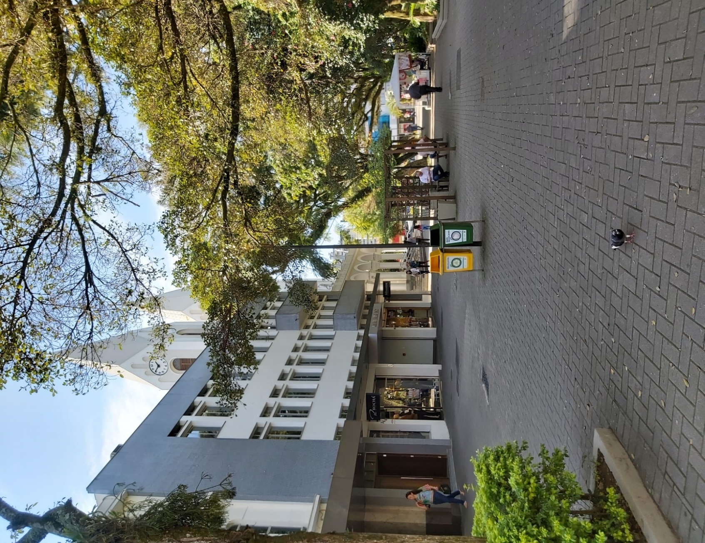

Figura 6: Praça Nereu Ramos. Fonte: Acervo da autora

As observações realizadas no local, em conjunto com as entrevistas, ajudaram a compreender como os usuários de identificam com a Praça Nereu Ramos. Em todas as questões, a maioria dos entrevistados afirmaram que se identificam, e que se sentem motivados a cuidar e defender a Praça e seus elementos físicos (mobiliário urbano, vegetação) dos agressores.

A partir do relato de uma usuária, é possível perceber que ela se identifica com a Praça devido à toda a sua importância histórica e cultural que ela significa para a cidade: “sim, acho importante a preservação dos elementos que fazem parte da história da nossa praça”. Para outro entrevistado, a Praça possui um significado poético: “A praça é um local muito bonito, sempre vejo pessoas cuidando do jardim, varrendo o lixo e as folhas que caem das árvores, sinto que ela é bem cuidada”.

O reconhecimento da identidade de lugar é resultado dos processos sociais entre o sujeito e seu ambiente construído, com o seu modo de ser e de agir perante o espaço. O reconhecimento do espaço pelo sujeito implica na sua identidade, em seus significados, relacionados pelas ideias conscientes e inconscientes. A apropriação do espaço é realizada através da sua internalização como sujeito, é a construção do sentimento de possuidor, por meio de seu uso e sua identificação. “É no espaço que o sujeito vive, constrói sua existência. É nele que a humanidade produz as cidades, a cultura e a sua história” (GONÇALVES, 2007, pág. 75).

O espaço central da cidade é o conjunto das formas, funções e relações sociais de uma cidade. É no centro que estão localizados os estabelecimentos comerciais e instituições mais importantes, e os melhores conjuntos de monumentos e arquitetura. É no centro que é realizado o encontro das pessoas, onde o homem é visto e apreciado. O centro como lugar de construção da memória urbana preserva a cidadania e as expressões socioeconômicas e culturais de uma sociedade. Seu conjunto espacial e social representam a centralidade, a produção de signos, experiências e expressam o núcleo articulador da vida urbana.

A significação pelos entrevistados é a Praça Nereu Ramos, e depois a catedral São José (figura 07). As entrevistas foram utilizadas como ferramentas para buscar o entendimento sobre o valor simbólico da Praça como espaço público, levando ao entrevistado a descrição da Praça como importância de sua memória individual e coletiva no processo de descrição de sua vida urbana. Cada sujeito é único, e percebe a Praça de modo singular. Os usuários que se identificam com a Praça, fazem dela o seu lugar antropológico, e constituem processos de identidade construídos pelos sentidos simbólicos, poéticos, históricos e antropológicos.

As entrevistas também possuíam como objetivo compreender quais os elementos estavam presentes na memória dos usuários, solicitando aos usuários citarem os três primeiros elementos físicos e a principal edificação que se destaca na paisagem urbana da Praça Nereu Ramos. Foi possível perceber que os dois maiores elementos físicos que se destacam na Praça é a Catedral e as suas grandes árvores antigas que fazem parte da Praça. Outros elementos bem citados pelos usuários foram os bancos dispostos na Praça, os locais para encontro de pessoas, e o monumento ao mineiro.

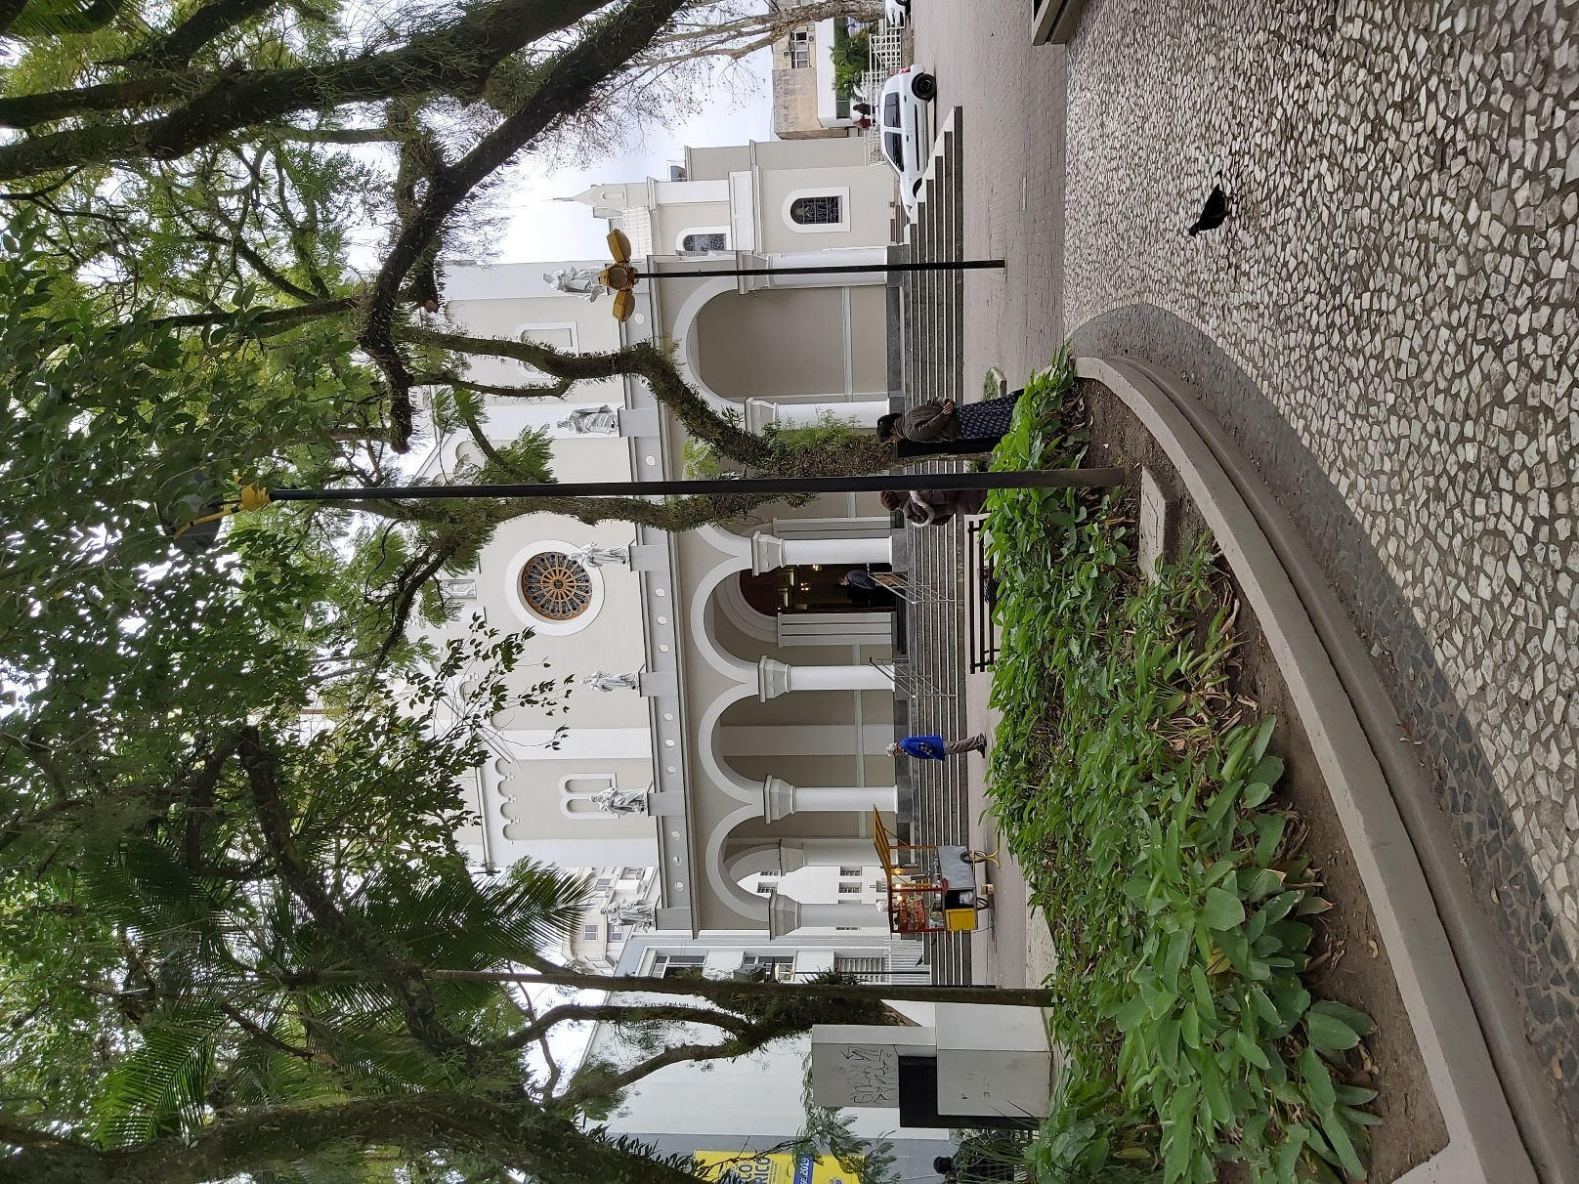

Figura 7: Catedral São José. Fonte: Acervo da autora (2019)

Para Lynch (2017) a identidade da pessoa com o lugar é construída por meio do objeto identificado na paisagem e seu significado. As árvores, os pássaros, o chafariz, e o petit pavê são exemplos de elementos identificados pelas pessoas e construído na sua memória individual. Segundo Halbwachs (2006) estes elementos estão apoiados nas memórias coletivas dos usuários, pois, segundo a autora, as memórias coletivas contem memórias individuais.

O chafariz esteve presente no miolo da Praça entre as décadas de 70 e 90 e também foi lembrado pelos entrevistados. Mesmo sendo retirado da Praça há aproximadamente de 30 anos, foi detectado que ele continua fazendo parte da memória dos seus usuários.

Uma das entrevistadas alega como principais elementos “os bancos do meio da praça, rodeados de árvores; o monumento do mineiro e as lajotas famosas espalhadas por toda a praça”. As lajotas citadas são os famosos Petit Pavê, constituídos de pedras portuguesas nas cores brancas e pretas que formam desenhos geométricos, e antigamente pavimentavam toda a praça e os seus calçadões, mas que atualmente estão presentes somente no seu miolo central.

Nota-se que as respostas apresentadas possuem elementos físicos presentes em tempos diferentes, devido a diversidade da faixa etária de cada entrevistado. Magalhães (2003, p. 100) reforça que os espaços são modificados de acordo com o tempo social de cada sujeito. “Existe o tempo longo e contínuo da sucessão linear dos acontecimentos históricos e o tempo desconectado, com diferentes ritmos, intensidades e valores que se cruzam, as temporalidades também elas produzidas e diferenciadas”. As diferentes épocas em que os entrevistados viveram e tiveram experiência com a Praça produzem temporalidades e espacialidades não integrados, por serem produzidos ritmos e atributos distintos.

Questionados sobre qual a edificação mais se destaca na paisagem da Praça Nereu Ramos, visualiza-se que a grande maioria citou a Catedral São José como a edificação de maior destaque. Percebeu-se que a Catedral é o elemento de mais identidade da Praça, do Centro e também para Criciúma, pois ela participa tanto da história da Praça, do bairro e da cidade. Além de sua importância histórica, a Praça também é um marco aos usuários. A catedral, para o entrevistado, “é uma edificação bonita, chama a atenção, passamos por ela seja qual for o caminho que estamos trilhando na praça”. O relato de outro usuário reforça esta afirmação: “A edificação da igreja faz parte integrante de história da praça e da cidade de Criciúma”.

A Catedral São José é considerada um elemento marcante para a Praça Nereu Ramos devido a sua singularidade e monumentalidade. “A partir do momento em que uma história, um sinal ou um significado se liga a um objeto, o seu valor como elemento marcante aumenta” (LYNCH, 2017, pág. 84). A Catedral é uma edificação única para a Praça, contrastando com as edificações próximas, possuindo significado sagrado e poético aos usuários, independentemente de suas religiões. Por isso, quando pensamos na Praça Nereu Ramos, logo nos vemos a cabeça a Catedral São José, sendo difícil desassociar uma da outra.

De acordo com as entrevistas, nota-se que o edifício da antiga loja Casa Londres (figura 08) foi a segunda edificação que mais se destaca na paisagem urbana da Praça. O edifício construído em 1921 já funcionou diversas atividades comerciais, sendo o mais significativo, a loja Casa Londres, considerado um dos estabelecimentos comerciais mais tradicionais da cidade. Reconhecer a Catedral, e a Casa Londres como edificações marcantes, significa dizer que os usuários reconhecem e se identificam com as edificações mais antigas presentes na Praça.

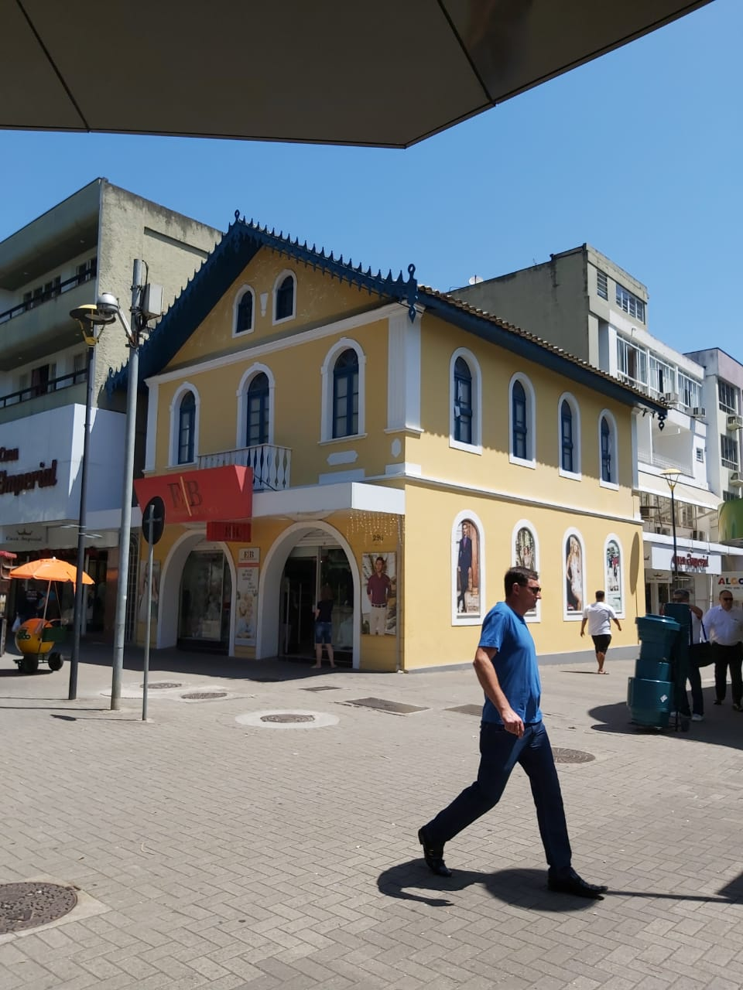

Figura 8: Edifício da antiga loja Casa Londres. Fonte: Acervo da autora (2019)

As edificações tanto como elementos da paisagem arquitetônica como pelas suas funcionalidades constroem uma memória coletiva e afetiva pois as lojas propiciaram muitas idas à Praça e convívio com as pessoas, com as vendedoras, tipos de produtos. Estas edificações acabam por ser a representação material da memória do comércio da cidade. Como foram lojas muito antigas e existem até hoje, o cliente acaba construindo um relacionamento com esses elementos da paisagem, que são as lojas, assim como a Catedral e o Shopping Della.

Mesmo após tantas transformações em sua paisagem, a população de Criciúma permanece com um grande afeto pela Praça Nereu Ramos. As diversas transformações recorrentes da história da Praça durante todos os anos, a transformaram em um simples espaço qualquer em um lugar antropológico. A Praça Nereu Ramos é o resultado da vida e das experiências da sociedade criciumense, simbolizando todas as boas lembranças e sentimentos vividos. Portanto seu processo de construção de lugar antropológico foi possível devido ao reconhecimento e apropriação de seus usuários frente ao espaço público que é a Praça Nereu Ramos.

# Considerações finais

O entendimento da Praça como espaço público, necessitou de reflexões quanto aos conceitos de apropriação de espaço, formação de identidade de lugar, formação de lugar antropológico, relações entre sujeitos e identidade urbana, e ainda a relação entre paisagem e memória urbana. Sua perspectiva está no âmbito da transdisciplinaridade, utilizando valores e sensibilidades da psicologia ambiental, antropologia, sociologia, e conceitos técnicos da geografia, arquitetura e urbanismo.

Durante a pesquisa, foi possível reconhecer a Praça Nereu Ramos como espaço materializado de toda a história Criciumense. Foi nela onde ocorreram os principais fatos históricos da cidade, e o desenvolvimento das manifestações culturais, filosóficas e artísticas da população. As atividades e fatos que ocorriam e ainda acontecem na praça contribuíram para o desenvolvimento social atual, influenciando na forma de pensar, agir e ser de seus moradores. A memória da população está relacionada com a região central da cidade. Possuem como tradição a reunião para conversas, debates, realizar manifestações culturais, sociais e políticas.

As observações realizadas nas pesquisas de campo em conjunto com as entrevistas revelaram que há cidadãos que não se deixaram apropriar e se identificar com o ambiente da Praça, mas também foram percebidos usuários que reconhecem a Praça Nereu Ramos e seu entorno como um espaço de significado extraordinário. É neste local onde se concentram as principais relações sociais, incentivando o encontro, o lazer e as trocas sociais entre pessoas. As experiências de campo em conjunto com o inventario fotográfico da Praça revelou que este é o lugar mais importante da cidade, representando o símbolo máximo da cultura e história dos moradores e da vida urbana da cidade.

Podemos concluir que a paisagem urbana está em constante transformação, sendo constituída por elementos novos e antigos, realizados por processos de construção e reconstrução. O desejo de progresso da população acarretou na perda das marcas dos imigrantes iniciais, das primeiras formas de comércio agropastoril, de toda à cultura do carvão, da eliminação e esquecimento do rio Criciúma, da diversificação industrial, ou seja, de todas as marcas da história criciumense.

Almeja-se que essa pesquisa possa contribuir para os estudos relacionados à paisagem urbana da Praça Nereu Ramos. A falta de conhecimento da população pela própria história pode ser recuperada pela educação patrimonial. A educação patrimonial pode ajudar no reconhecimento do valor da preservação do bem cultural, dos seus espaços públicos, marcos, monumentos e arquiteturas, incentivando a população a interagir com a sua história, identificando os seus símbolos e identidades. Será somente através da educação e consciência que a população reconhecerá a relevância do patrimônio cultural, e aí sim poderá protegê-lo.

# Referências Bibliográficas

ADAMI, Rose Maria. **Rio Criciúma**: o rio que a cidade escondeu: significados e representações na paisagem. Criciúma, SC: UNESC, 2015.

AUGUSTINHO, Aguinaldo. **Praça Nereu Ramos**: o coração de Criciúma. Florianópolis: Ed. Samec, 2007.

BALTHAZAR, Luiz Fernando. Criciúma – Memória e Vida Urbana. **2001**. Dissertação de Mestrado em Geografia, área de concentração em Desenvolvimento Regional e Urbano. Universidade Federal de Santa Catarina: Florianópolis, 2001.

CARLOS, Ana Fani**. A cidade**. São Paulo: Contexto, 2003.

COPATTI, Carina; OLIVEIRA Tarcísio Dorn de. A leitura do espaço urbano: interações entre patrimônio, memória e turismo cultural. **Revista de Arquitetura IMED**, pág. 48-58, jan./jun. 2016.

DARMEGIAN, Sueli. A construção da subjetividade na metrópole paulistana: desafio da contemporaneidade. In: TASSARA, E. T. de O. (Org.) P**anoramas interdisciplinares para uma psicologia ambiental do urbano**. São Paulo: Educ/Fapesp, 2001.

GONÇALVES, Teresinha Maria. **Cidade e poética**: um estudo de psicologia ambiental sobre o ambiente urbano. Ijuí: Ed. Unijuí, 2007.

HALBWACHS, Maurice. **A memória coletiva**. São Paulo: Centauro, 2006.

JODELET, Denise. A cidade e a memória. In: DEL RIO, V; DUARTE, C. R; RHEINGANTZ, P.A. (orgs.) **Projeto do lugar**: colaboração entre psicologia, arquitetura e urbanismo. Rio de Janeiro: Contra Capa/ PROARQ, 2002.

LYNCH, Kevin. **A imagem da cidade**. Lisboa: Edições 70, 2017.

MAGALHÃES, Sérgio. **Sobre a cidade**: habitação e democracia no Rio de Janeiro. São Paulo: Pró Editores Associados, 2002.

NASCIMENTO, Dorval do. **As curvas do trem**: a presença da Estrada de Ferro do Sul de Santa Catarina (1880-1975) cidade, modernidade e vida urbana. Criciúma: UNESC, 2004.

NASPOLINI FILHO, Archimedes. **Criciúma 70 anos – 1925-1995**. Criciúma: Editora do autor, 1995.

OLIVEIRA, Izes Regina de; MILIOLI, Geraldo. **Sustentabilidade Urbana & ecossistema**: relações entre a sociedade, o desenvolvimento e o meio ambiente nos municípios. Curitiba: Juruá, 2014.

1. Cresciúma é uma vegetação da família das gramíneas que crescia com fartura ao local, que acabou por dar o nome à cidade.